**BULANIK MANTIK ve YAPAY SİNİR AĞLARI**

**1. ÖDEV RAPORU**

**Baha Büçge G181210072 1A**

“Rüzgardan üretilecek enerji; rüzgar hızına, yüksekliğe ve kanat boyuna bağlıdır.” konulu projede ilk önce girdiler için rüzgar hızı, yükseklik ve kanat boyu değişkenleri tanımlanmıştır.

Rüzgar türbininin kanat boyunu tanımlayacak terimler için *kaynakçada* verilen 3. ve 5. kaynaklarda bulunan geçmişten günümüze ve günümüzdeki rotor diameter boyları esas alınmıştır. (Rotor diameter türbinin kanatlarının oluşturduğu çapın tamamıdır, dolayısıyla verilen uzunlukların yarısı kullanılmıştır.)

**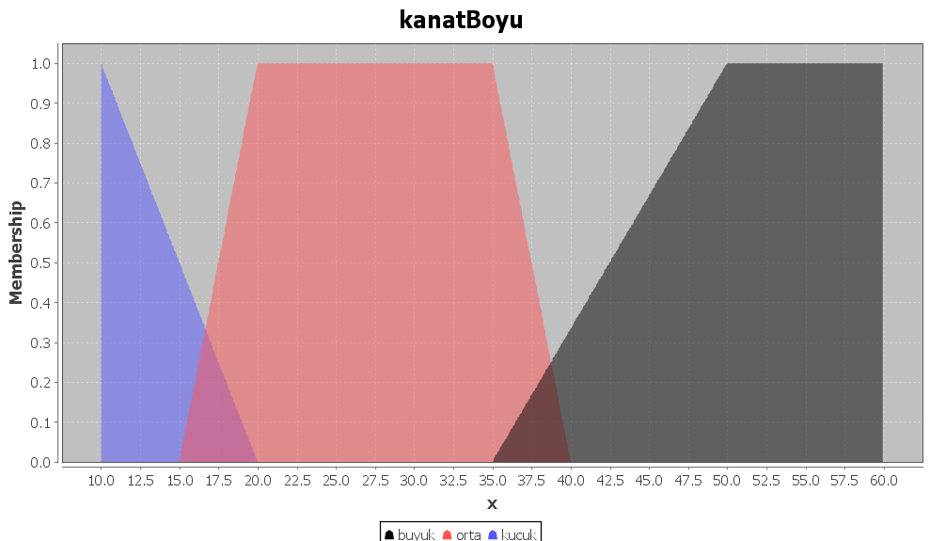**

Rüzgar türbininin yüksekliğini tanımlayacak terimler için *kaynakçada* verilen 3. 4. ve 5. kaynaklarda bulunan minimum-maximum ve ortalama yükseklikler kullanılmıştır. (Yükseklik olarak kanatların bağlı olduğu *hub*ın yüksekliği esas alınmıştır.

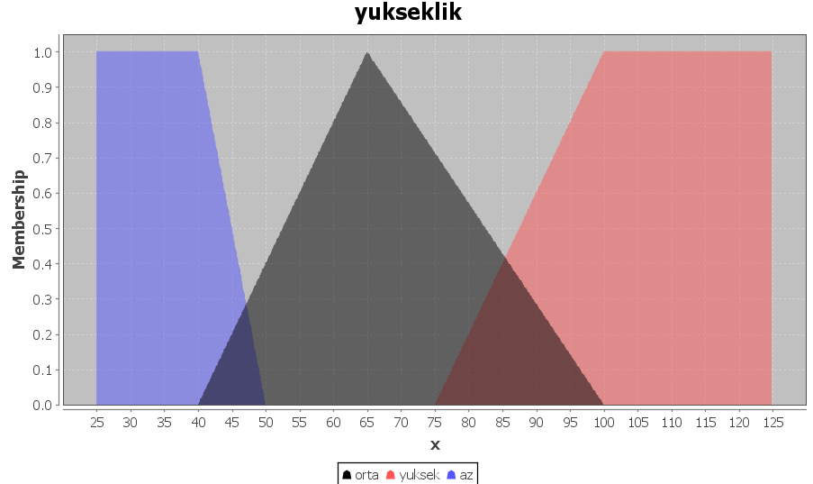

Rüzgar hızını belirleyecek terimler için *kaynakçada* verilen1. kaynakta verilen bilgiler kullanılmıştır. 25m/s rüzgar hızından sonra türbine zarar gelmemesi için türbinin fren sisteminin devreye girdiğini görüyoruz. Bu yüzden bundan yüksek hızlara “fazla” denmiştir ve kurallar yazılırken rüzgar hızı fazla ise ne olacağı ile ilgili bir bilgi girilmemiş, default olarak sıfır olması sağlanmıştır. İdeal terimi tanımlanırken, kaynakta 12-17 m/s arasında türbinin güç üretiminin üst sınıra ulaştığı belirtildiğinden buna uygun bir tanımlama yapılmıştır. Düşük terimi de bu ideal hıza kadar olan hızlardır.

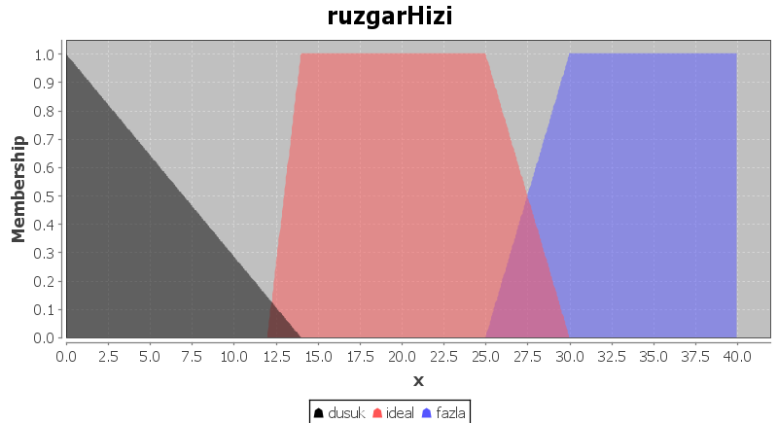

Üretilen enerjiyi belirleyecek terimler için *kaynakçada* verilen 3. kaynaktaki geçmişten günümüze kullanılan türbinlerin ürettiği ortalama enerji miktarı esas alınmıştır.

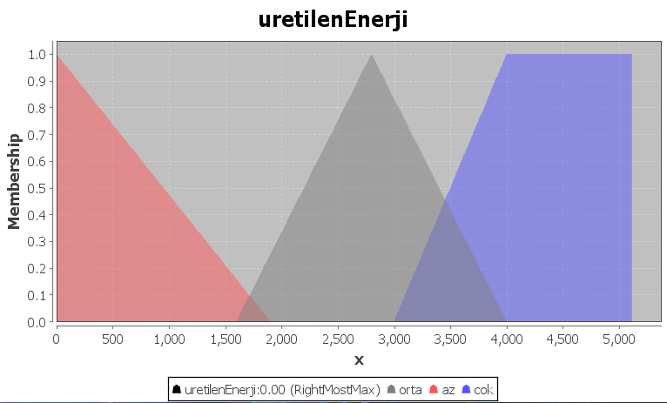

**Örnek girdilere karşılık gelen çıktılar, çalışan kurallar ve çıktılar üzerinde oluşan taralı alanlar:**

Turbin yuksekligi(m): 140

Turbin kanat boyu(m): 50

Ruzgar hizi(m/s): 17

URETILEN ENERJI: 4995.0 kW

Kural 10 (1.0) if ((ruzgarHizi IS ideal) AND (yukseklik IS yuksek)) AND (kanatBoyu IS buyuk) then uretilenEnerji IS cok [weight: 1.0]

**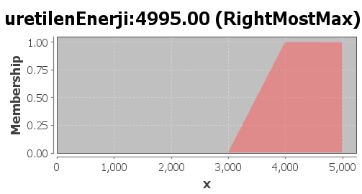**

Turbin yuksekligi(m): 10

Turbin kanat boyu(m): 4

Ruzgar hizi(m/s): 11

URETILEN ENERJI: 1490.0 kW

Kural 1 (0.2142857142857143)if ruzgarHizi IS dusuk then uretilenEnerji IS az [weight: 1.0]

**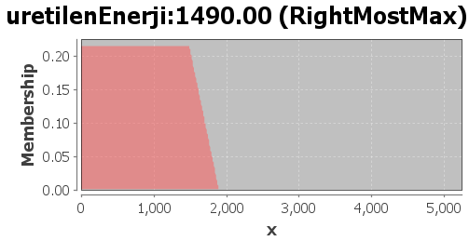**

Turbin yuksekligi(m): 70

Turbin kanat boyu(m): 25

Ruzgar hizi(m/s): 30

URETILEN ENERJI: 0.0 kW

Kural çalışmadı, default olarak sıfır üretildi. Rüzgar çok fazla.

Turbin yuksekligi(m): 5

Turbin kanat boyu(m): 1

Ruzgar hizi(m/s): 0

URETILEN ENERJI: 0.0 kW

Kural 1 (1.0) if ruzgarHizi IS dusuk then uretilenEnerji IS az [weight: 1.0]

**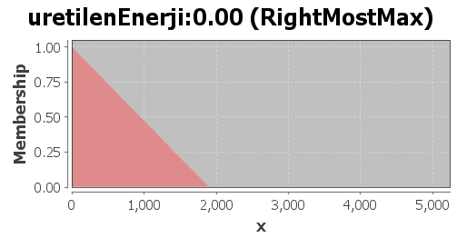**

**Kaynakça:**

1: <https://wind-power-program.com/turbine_characteristics.htm>

2: [https://www.wikiwand.com/en/Wind\_turbine\_design#/Electrical\_braking](https://www.wikiwand.com/en/Wind_turbine_design" \l "/Electrical_braking)

3: <https://upload.wikimedia.org/wikipedia/commons/thumb/f/fc/Growing_size_of_wind_turbines.png/1280px-Growing_size_of_wind_turbines.png?1636564447518>

4: <https://www.homerenergy.com/products/pro/docs/latest/wind_turbine_hub_height.html>

5: <https://www.researchgate.net/figure/Development-of-rotor-diameter-and-hub-height-for-wind-turbines-installed-in-the_fig1_331565426>